Tisková zpráva: Den s Českou knižnicí (24. 9. 2019)

Nadační fond Česká knižnice, Ústav pro českou literaturu AV ČR, v. v. i., a nakladatelství Host představují nové svazky nejvýznamnější tuzemské čtenářské knižní edice, která mapuje české písemnictví od jeho počátků po současnost.

V roce 2019 jako 100. svazek vyšel kultovní román Jáchyma Topola Sestra a připravena byla reedice úspěšného svazku Starých pověstí českých Aloise Jiráska.

Od roku 2019 vychází Česká knižnice v nové grafické úpravě.

Více jak dvacet svazků Semináře České knižnice – jedinečných edukačních materiálů pro středoškolské a vysokoškolské studenty i vyučující literárních seminářů.

www.kniznice.cz

Česká knižnice vychází s finanční podporou programu Strategie AV21.

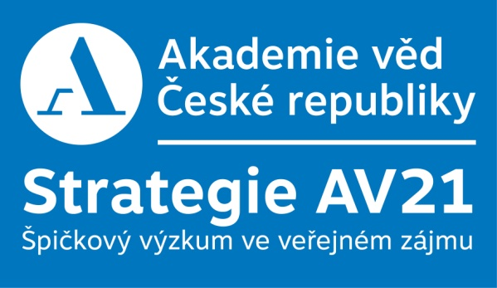

Jubilejní stý svazek České knižnice:

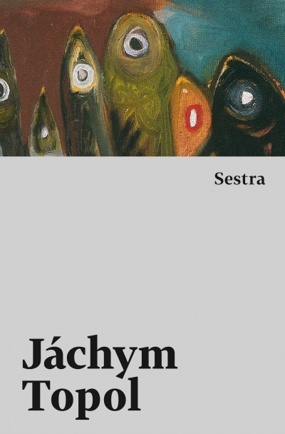
Jáchym Topol
Sestra
(2019)
Edice: Daniela Iwashita
Komentář: Zdeněk Šanda
Stý svazek České knižnice přináší románovou prvotinu Jáchyma Topola Sestra, výjimečné dílo české prózy konce 20. století. Dobrodružný milostný příběh se v dynamickém, jazykově, zvukově i rytmicky výrazném vyprávění větví do mnoha imaginativních odboček, básnických obrazů či vizí. Vypravěč a protagonista Potok v nich hovorovou řečí, v níž se mísí všechny jazyky světa, zachycuje i mnohá historická fakta, jako byl holocaust, černobylská katastrofa, odpor undergroundu proti útlaku v komunistickém Československu, pád Berlínské zdi i počátek divokých devadesátých let, kdy bylo možné vše. Prochází nebo prchá městskými i venkovskými periferiemi střední Evropy, žije na vysoké noze i na tržišti, na nádraží nebo na skládce. A jeho duše stále hledá svou sestru. Román, který byl již přeložen do němčiny, angličtiny, maďarštiny, polštiny a slovinštiny, vyšel v letech 1994 a 1996 ve dvou autorských verzích. Přítomná edice vychází z prvního, nezkráceného a úplného vydání a v ediční zprávě zaznamenává jeho pozdější proměny. Komentář sleduje též široký ohlas této knihy v české kultuře.

Reedice Jiráskových Starých pověstí českých:

Alois Jirásek
Staré pověsti české
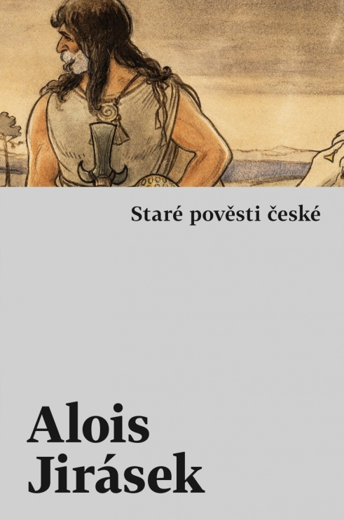
Edice: Karel Komárek
Komentář: Jaroslava Janáčková a Karel Komárek
Do knihy s názvem Staré pověsti české (poprvé 1894) shrnul Alois Jirásek své osobité interpretace čtyřiatřiceti národních pověstí a pokusil se tak oživit nejen příběhy z českého dávnověku a z dob křesťanských, ale i pražské pověsti či prastaré věštby. Knihu otevírá oddíl bájných vyprávění z české prehistorie od příchodu praotce Čecha až po smrt knížete Hostivíta. Následují pověsti z tradice křesťanské s náměty nejen českými, ale též moravskými, slovenskými a židovskými, jejichž relativně samostatnou součástí je i cyklus O staré Praze. Soubor uzavírá oddíl starobylých proroctví. V roce 2001 byly Staré pověsti české, jedno z nejznámějších děl Aloise Jiráska, vydány v České knižnici poprvé. Nyní se Česká knižnice vrací k tomuto dílu znovu a představuje Staré pověsti české v aktualizované reedici. V připojeném komentáři si Jaroslava Janáčková a Karel Komárek kladou otázku po literární genezi díla a zachycují proměny jeho výjimečné recepce.

Připravované tituly České knižnice 2019 (vyjde na podzim):

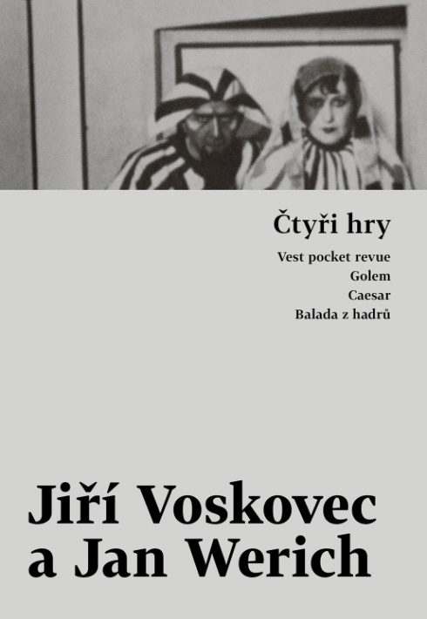
Jiří Voskovec a Jan Werich
Čtyři hry
(Vest pocket revue, Golem, Caesar, Balada z hadrů)
Edice: Marie Havránková
Komentář: Vladimír Just
Připravovaný svazek České knižnice představuje výbor čtyř známých a nejvýznamnějších her z tvorby Jiřího Voskovce a Jana Wericha: první a velmi úspěšnou parodickou Vest pocket revue (1927), z pozdějšího filmového zpracování známého Golema (1931), politickou férii Caesar (1932) a satiru o nespoutaném básníku Villonovi Balada z hadrů (1935). Soustřeďuje se na období od konce dvacátých do poloviny třicátých let, na umělecké období avantgardy, poetismu a první éry Osvobozeného divadla. Podtrhuje typický autorský humor, hravost a grotesku, parodii a komiku, které brzy přerůstají až do politické satiry, velmi aktuální v soudobém společenském dění hrozícím ztrátou svobody a nástupem fašismu.

Karolina Světlá
Vesnický román
Edice: Petra Hesová
Komentář: Ivo Říha
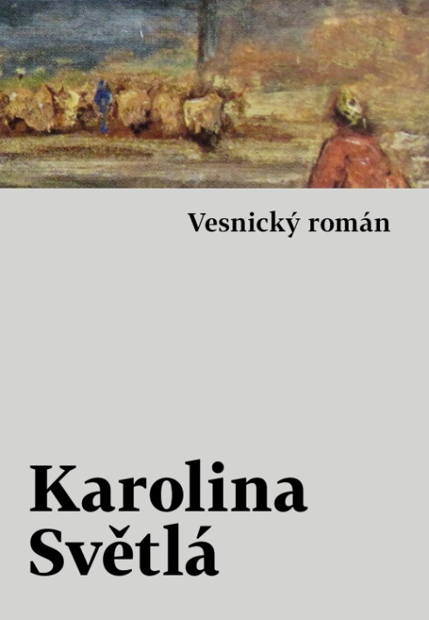
Karolina Světlá je oprávněně považována za zakladatelskou osobnost české románové prózy. Její první prací, ve které plně zvládla románovou kompozici a výstavbu charakterů, je Vesnický román (časopisecky 1867, knižně 1869). Dramatický, úsporně vyprávěný příběh je zasazen do odlehlého venkovského kraje pod Ještědem, který Světlá novátorsky – na rozdíl od romanticky zobecňujících venkovských povídek B. Němcové, F. Pravdy nebo V. Hálka – vykreslila se zřetelem k jeho přírodní a národopisné specifičnosti. Jako „první český klasický román“ byl Vesnický román kladně přijat čtenáři i kritikou a jeho úspěch nepřekryly ani pozdější spisovatelčiny práce z kraje pod Ještědem.

Bůh mně ústa má otevříti může
Edice a komentář: Miloš Sládek
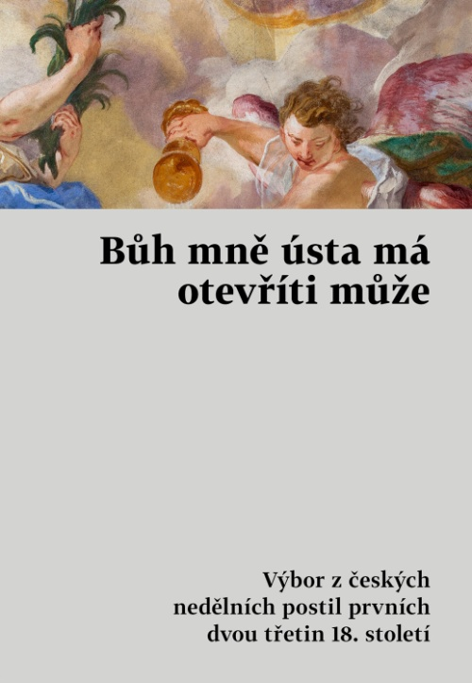
Svazek přináší soubor osmnácti českých postil z období prvních dvou třetin 18. století, jejichž autory jsou jezuité Antonín Koniáš, Daniel Nitsch, Leopold Fabritius, B. H. J. Bilovský, Fabián Veselý či Jan Kleklar i další kazatelé jako Karel Račín, Pavel Josef Axlar, Damascen Marek, A. J. Kelský, Michael Pellischotti a Ch. X. I. Táborský. Jejich nedělní a sváteční promluvy tvoří tematicky uzavřený celek, soustředěný k otázkám božího milosrdenství, problematice smrtelných hříchů, pokání a zpovědi. Homiletické texty se ve své době staly vůdčím literárním žánrem, a to jak ze strany teologů, tak i ze strany laických čtenářů. Kazatelé se v této době snažili nejen své posluchače poučit a duchovně směrovat, ale využívali i nejrůznějších formálních a obsahových prostředků k tomu, aby získali jejich trvalejší pozornost, promyšleně útočili na jejich city, ale zároveň se je snažili i pobavit. Současnému čtenáři se tak nabízí možnost nejen poznat méně známou skupinu literárních děl, autentických duchovních promluv, nýbrž i proniknout do myšlenkového světa barokního člověka a seznámit se s jeho názory, postoji a životními hodnotami.

V roce 2018 vyšlo:
Svazek

95. Egon Hostovský: Dům bez pána – Půlnoční pacient
(edice: Štěpánka Pašková, komentář: Václav Vaněk)
96. Josef Kainar: Básně (reedice)
(edice a komentář: Petr Šrámek)
97. Václav Kliment Klicpera: Divadelní hry
(edice: Petra Hesová, komentář: Přemysl Rut)
98. Karel Havlíček: Básně a prózy
(edice a komentář: Václav Vaněk)
99. Jan Hus: Výbor z drobných českých spisů – České listy
(edice a komentář: Jakub Sichálek)

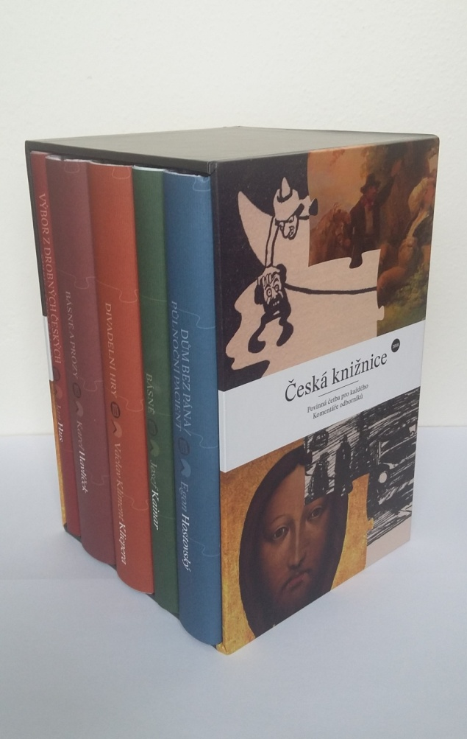
Česká knižnice ²⁰¹⁸

Program Dne s Českou knižnicí (úterý 24. 9. 2019):

14:00 uvedení nových svazků České knižnice, představení ročníku 2018 a výukového modulu Seminář České knižnice pro studenty, pedagogy, kulturní a odbornou veřejnost

Setkání otevře ohlédnutí za svazky ročníku 2018 (E. Hostovský, J. Kainar, V. K. Klicpera, K. Havlíček a J. Hus).
Představen bude 100. svazek České knižnice, nová edice románu Jáchyma Topola Sestra, o jehož přípravě promluví Daniela Iwashita (ÚČL).
Slavnostně bude uveden poslední vydaný svazek edice, jímž jsou Staré pověsti české Aloise Jiráska.
Nová grafická podoba ediční řady bude představena její autorkou Janou Vahalíkovou.
O nových svazcích edukačního modulu Seminář České knižnice bude informovat jeho hlavní redaktor Robert Kolár (ÚČL) a o využití těchto výukových materiálů promluví Alena Švejdová (Anglické gymnázium v Praze).

Akce se koná v dolním přednáškovém sále Ústavu pro českou literaturu AV ČR, Na Florenci 1420/3, Praha 1.

Další informace:
Mgr. Jiří Flaišman, Ph.D., flaisman@ucl.cas.cz mob.: 607 251 707
předseda Redakční rady
České knižnice

PhDr. Petra Hesová, hesova@ucl.cas.cz mob.: 606 939 056
redaktorka České knižnice

Co je Česká knižnice?
Česká knižnice navazuje na velké vydavatelské podniky české literární vědy 20. století, jako byla Národní klenotnice a Národní knihovna. Od roku 1997 zprostředkovává české veřejnosti kánon národní literatury na úrovni soudobého vědeckého poznání. Představuje paralelu k podobným edicím zahraničním: francouzské Pléiade, americké Library of America, německé Reclam a dalším.
Je jedinečná nejen svým rozsahem, který v současnosti překročil jubilejní stý svazek. Unikátnost řady spočívá zejména v přístupu ke zveřejňovaným dílům, jejichž text je vždy pozorně edičně ošetřen a doprovází jej čtenářsky atraktivní komentář předních literárních vědců.
V takto reprezentativní a textově spolehlivé podobě představuje Česká knižnice svým čtenářům stěžejní díla české literatury v jejích hlavních vývojových liniích a výtvorech umělecky nejpůsobivějších.
Od února roku 2016 spolu s Nadačním fondem ČK vydává edici Ústav pro českou literaturu AV ČR, v. v. i. Řada vychází v nakladatelství Host za dlouhodobé podpory Ministerstva kultury ČR. Redakce pracuje s podporou z programu Strategie AV21, řízeného a financovaného Akademií věd ČR.
V roce 2019 byl vydán již 100. svazek ediční řady!

Seminář České knižnice – Česká knižnice pro školy
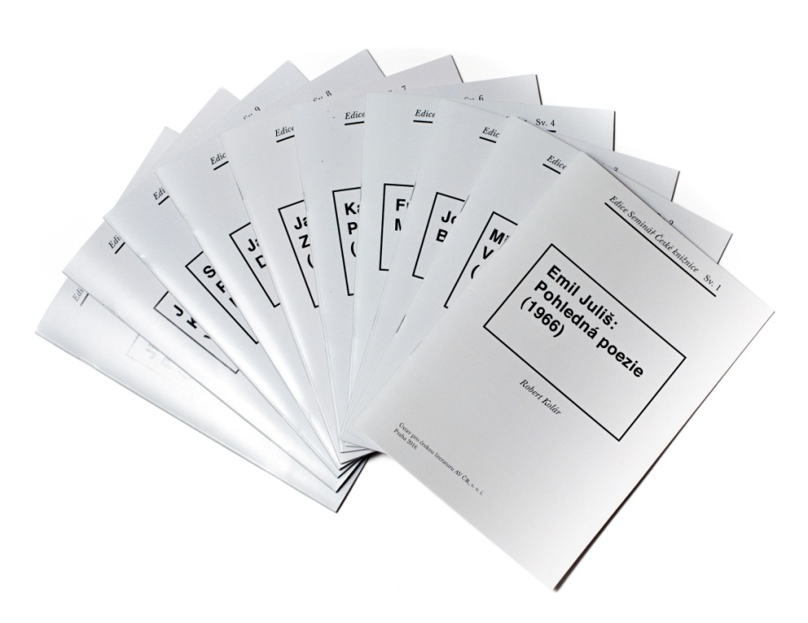
Seminář ČK přináší výukový materiál k jednotlivým svazkům vydaným v České knižnici. Je určen zejména studentům středoškolských a vysokoškolských literárních seminářů, resp. jejich vyučujícím. Komentáře navazují na publikace vzešlé z ÚČL Rozumět literatuře, Česká literatura 1945–1970, Český Parnas nebo Slovník básnických knih a poskytují čtenářům průvodce po jednotlivých rovinách literárního díla, učitelům a studentům také výchozí materiál k dalšímu využití, např. přípravu ke konkrétní vyučovací hodině, referátu, seminární práci apod. Podle vzoru státních maturit z češtiny je také odvozena jejich struktura, proto jsou určeny především pro její nácvik: pozornost je věnována literárněhistorickému kontextu díla, literárnímu žánru, kompozici, tématům a motivům, časoprostoru, postavám a vypravěči (básnickému subjektu), jazyku a stylu nebo básnickým prostředkům. Komentáře i komentované texty jsou volně ke stažení na www.kniznice.cz.

V roce 2019 vydané sešity Semináře České knižnice:

Sv. 22. Erik Gilk: Egon Hostovský: Dům bez pána
Sv. 21. Petra James: Bohumil Hrabal: Povídky, črty a hovory
Sv. 20. Michal Fránek: Alois Jirásek: Lucerna
Sv. 19. Andrea Králíková: Marie Pujmanová: Pacientka doktora Hegla
Sv. 18. Erik Gilk: Jaromír John: Večery na slamníku

Sv. 17. Hana Bočková: Kryštof Harant z Polžic a Bezdružic: Putování aneb Cesta z království českého do města Benátek, odtud po moři do země Svaté, země jůdské a dále do Egypta a velikého města Kairu

